第一大题：解：

本题的核心是依据算法对题设给出的无向图求解两点之间的最小路径。

依照算法的原则，建立无向赋权图的邻接矩阵……

或者：依据题设直接在MATLAB中建立无向图，调用求解得结果（用图表示）：

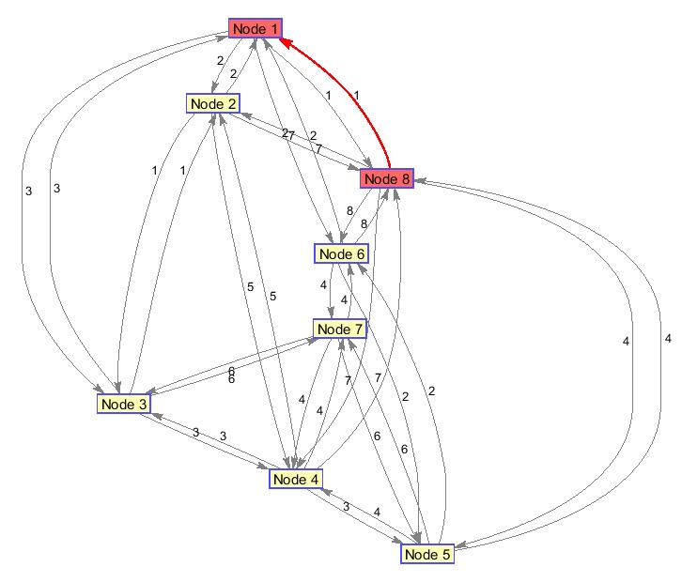

图42-0702_1-1 到的最短路径

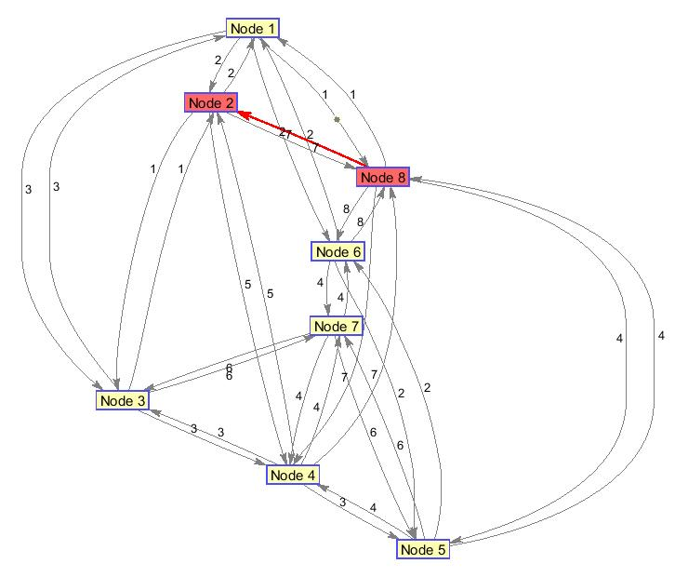

图42-0702_1-2 到的最短路径

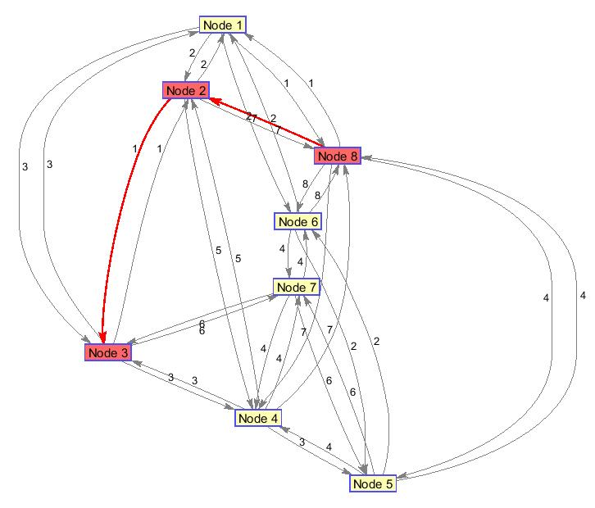

图42-0702_1-3 到的最短路径

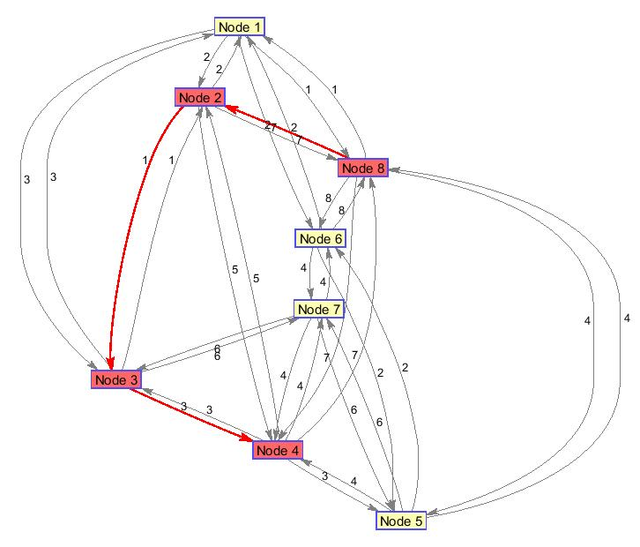

图42-0702_1-4 到的最短路径

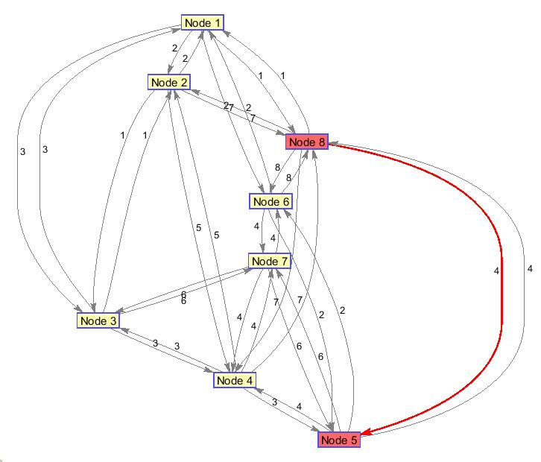

图42-0702_1-5 到的最短路径

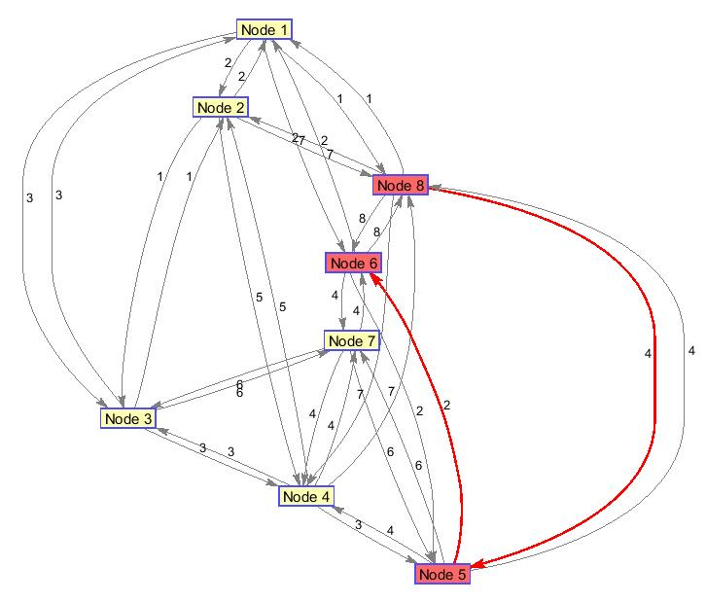

图42-0702_1-6 到的最短路径

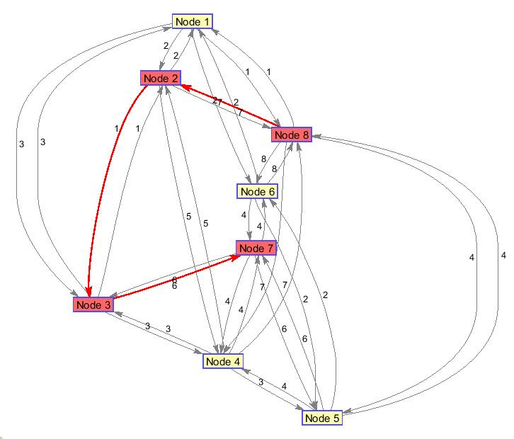

图42-0702_1-7 到的最短路径

证完。

附录：MATLB求解最短路径的源代码（此代码引用的是从0指向2的情形，适当调整代码第四行的参数可以实现其他情形的计算）

W = [1 4 8 2 7 7 1 3 2 2 2 5 1 1 3 3 6 5 3 4 3 7 6 4 4 2 2 4 8 7 6 4 4 6];

DG = sparse([8 8 8 8 8 1 1 1 1 2 2 2 2 3 3 3 3 4 4 4 4 4 5 5 5 5 6 6 6 6 7 7 7 7],[1 5 6 2 4 6 8 3 2 1 8 4 3 2 1 4 7 2 3 7 5 8 7 4 8 6 5 7 8 1 5 6 4 3],W)

h = view(biograph(DG,[],'ShowWeights','on'))

[dist,path,pred] = graphshortestpath(DG,8,2)

set(h.Nodes(path),'Color',[1 0.4 0.4])

edges = getedgesbynodeid(h,get(h.Nodes(path),'ID'));

set(edges,'LineColor',[1 0 0])

set(edges,'LineWidth',1.5)

注：由于MATLAB中的不允许在图中出现0的记号，因此记为。